

Medicover w Polsce – Biuro Prasowe
biuroprasowe.medicover.pl

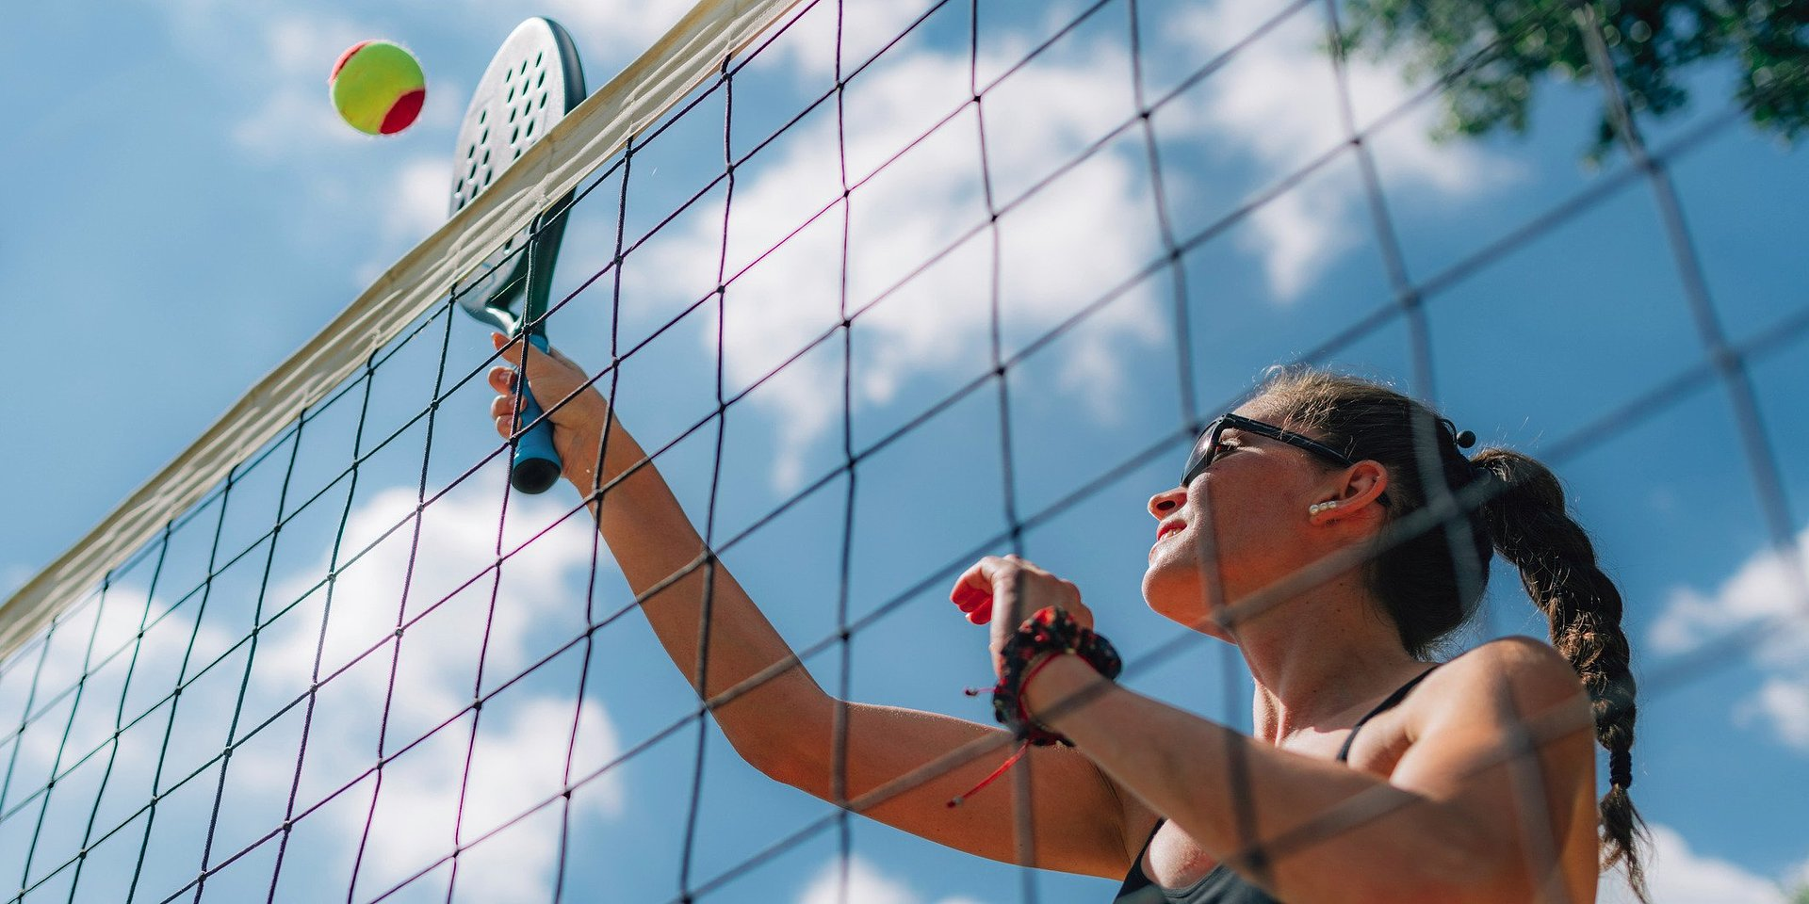

Bałtyk w wersji active – tego lata na polskich plażach panuje sportowa energia

2026-07-28

Szum fal, rozgrzany piasek pod stopami i chęć, by wreszcie zrobić coś dla siebie. Choć wakacje kojarzą nam się z błogim lenistwem, coraz więcej Polaków pakuje do walizki nie tylko stroje kąpielowe, ale i odzież sportową. W najbliższych dniach nad polskim morzem nie grozi nam nuda.

W tym roku do wakacyjnego menu warto dopisać solidną dawkę endorfin. Jak wynika z danych Polskiej Organizacji Turystycznej, aż 58% z nas planuje spędzić urlop w kraju, najchętniej wybierając bałtyckie plaże. I choć według raportu Ministerstwa Sportu i Turystyki tylko 21% Polaków w wieku 15 lat i więcej spełnia normy aktywności fizycznej w czasie wolnym zalecane przez Światową Organizację Zdrowia (WHO)[1] – to właśnie lato jest idealnym czasem, by to zmienić. Mamy wreszcie chwilę dla siebie, zapominamy o codziennym stresie, zatem wykorzystajmy okazję, by zadbać o zdrowie. Gramy bowiem o wysoką stawkę: regularny ruch, nawet w umiarkowanej dawce, zmniejsza ryzyko chorób sercowo-naczyniowych i metabolicznych, a jego brak jest jednym z głównych czynników ryzyka chorób cywilizacyjnych. Doskonale rozumieją to osoby regularnie uprawiające sport, dla których wakacje nie są pretekstem do odpuszczenia treningów, a ruch towarzyszy im również podczas urlopu.

Coraz częściej widzimy, że aktywność fizyczna przestaje być sezonowym zrywem. Choć początek i koniec roku pozostają okresami największego zainteresowania sportem, różnice między sezonami są dziś coraz mniej widoczne. Także w czasie wakacji wiele osób dba o regularny ruch, zabierając swoje zdrowe nawyki na urlop. To bardzo pozytywna zmiana, która pokazuje rosnącą świadomość tego, jak ważną rolę odgrywa aktywność fizyczna dla zdrowia i dobrego samopoczucia
– mówi Justyna Gościńska, Dyrektor Zarządzająca Sport &amp; Fitness, Medicover w Polsce.

„Bałtyk nigdy nie był tak sportowy” – jakie aktywności kryją się pod tym hasłem?

Podczas urlopu nad morzem często szukamy pomysłu, jak spędzić popołudnie z bliskimi, szczególnie w te mniej słoneczne dni, kiedy dzieciaki zaczynają się nudzić. Między plażowaniem a lodami warto wpaść do bezpłatnych stref Medicover Sport, które do 5 sierpnia odwiedzają 10 nadmorskich kurortów i przekonać się, że ruch i urlop to duet idealny! To świetna okazja, żeby całą rodziną poruszać się na świeżym powietrzu i naładować baterie dobrą energią. Wszystkie atrakcje są przygotowane tak, by dobrze bawili się zarówno dorośli, jak i dzieci. Dodatkowo na plaży można wziąć udział w zabawie w poszukiwanie Złotej Karty Medicover Sport. Osoba, która ją znajdzie będzie mogła korzystać z bazy 6800 obiektów w całej Polsce przez pół roku.

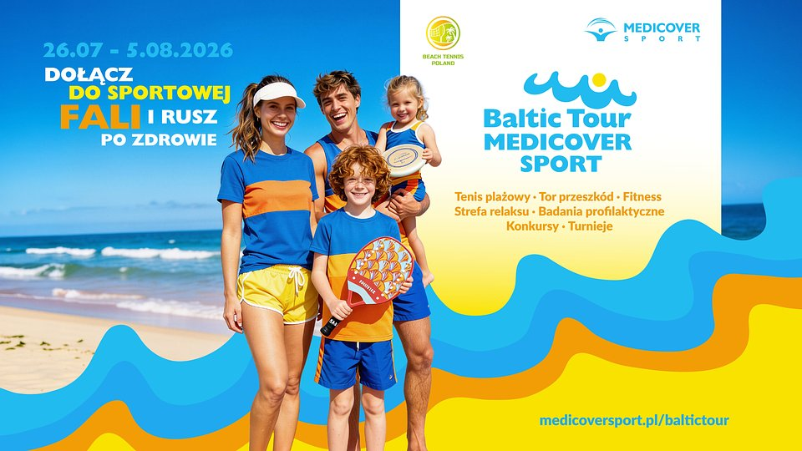
Więcej informacji o Baltic Tour: kliknij w banner lub przejdź na: https://medicoversport.pl/baltictour/

Co znajdziemy w programie?

- Tenis plażowy – poznawanie podstaw gry w ramach warsztatów i możliwość korzystania z boisk (akcja pod patronatem Beach Tennis Poland)
- Rodzinny tor przeszkód – idealne miejsce, by obudzić w sobie ducha zdrowej rywalizacji i pobawić się z dziećmi
- Zajęcia fitness na świeżym powietrzu – bo trening przy szumie fal smakuje zupełnie inaczej niż w sali
- Poranny relaks z podczerwienią – na dobry początek dnia
- Strefa dla dzieci – miejsce, gdzie najmłodsi na pewno nie będą się nudzić
- Festiwal latawców – to atrakcja dla plażowiczów w każdym wieku.

Zdrowie pod kontrolą, profilaktyka pod chmurką

Baltic Tour to nie tylko świetna zabawa i ruch, ale też doskonała okazja, by sprawdzić stan swojego zdrowia. W specjalnej strefie medycznej będzie można bezpłatnie wykonać podstawowe badania profilaktyczne: zmierzyć poziom cukru we krwi, skontrolować ciśnienie i przeanalizować skład masy ciała.

W Medicover Sport chcemy być blisko Polaków – zarówno tych, którzy aktywnie spędzają wakacje, jak i osób, dla których nasza inicjatywa będzie pierwszym krokiem do zadbania o zdrowie. Chcemy pokazać, że aktywność fizyczna nie musi kojarzyć się z wyrzeczeniami. Przygotowaliśmy nadmorskie miasteczka tak, żeby były źródłem radości, dobrych emocji i sposobem na spędzanie czasu z bliskimi – niezależnie od wieku czy poziomu sprawności. W ten sposób promujemy nowoczesne podejście do zdrowia, w którym profilaktyka nie zaczyna się w gabinecie lekarskim. To codzienne wybory i świadome dbanie o siebie. Wierzymy, że właśnie połączenie aktywności, badań profilaktycznych i pozytywnych doświadczeń najskuteczniej motywuje do trwałej zmiany stylu życia
– wyjaśnia Anna Bogucka, Dyrektor Medicover Sport.

Dla urlopowiczów, którym dotychczas brakowało czasu lub motywacji do rozpoczęcia regularnych treningów, wakacje nad morzem to świetna okazja, żeby zacząć to robić bez presji, na luzie, wspólnie z rodziną i przyjaciółmi. Warto wpaść na plażę po solidną dawkę zdrowia i zabawy – kto wie, może będzie to początek fantastycznej, całorocznej przygody ze sportem?

 | Medicover Sport - Backgrounder PL&amp;ENG 2026.pdf | Download
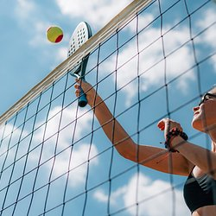 | Bałtyk w wersji active – tego lata na polskich plażach panuje sportowa energia.jpg | Download

